ČBA: Češi jsou nepoučitelní, nemění si hesla, nepoužívají mobilní antiviry

Praha 22. 5. 2018 – Index bezpečnosti ČBA pro rok 2018 dosáhl 61 %, tedy obdobné hodnoty jako v předchozích letech. Nejčastější neduhy jsou stále stejné: neměníme hesla, PIN kódy a zapomínáme si chránit mobilní zařízení. Přitom právě mobilní telefon využívá pro správu svých peněz již zhruba polovina populace.

Index bezpečnosti se od roku 2013, kdy byl měřen poprvé, drží stabilně okolo 60 %. „Nezájem nezanedbatelné části veřejnosti o bezpečnost v on-line prostředí je varovný. Zejména s ohledem na energii, čas i prostředky, které byly v posledních letech této problematice věnovány,“ hodnotí výsledky ředitel ČBA Pavel Štěpánek.

Index bezpečnosti
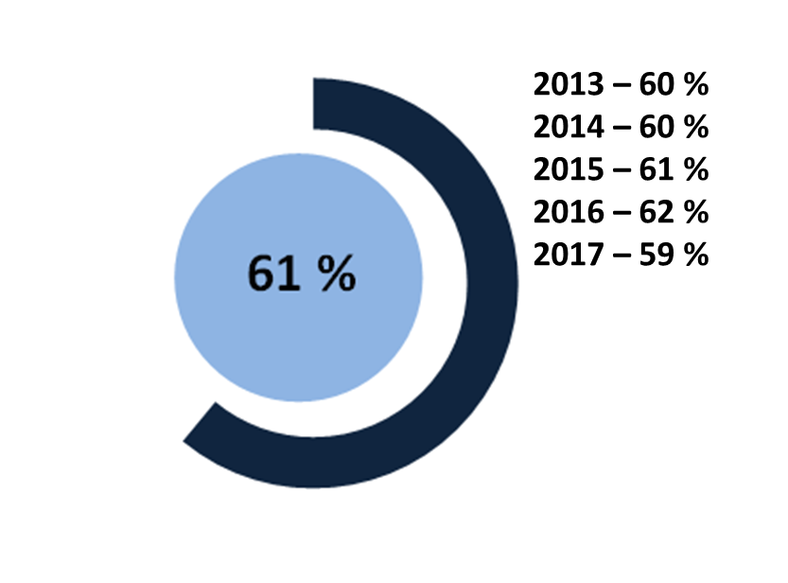
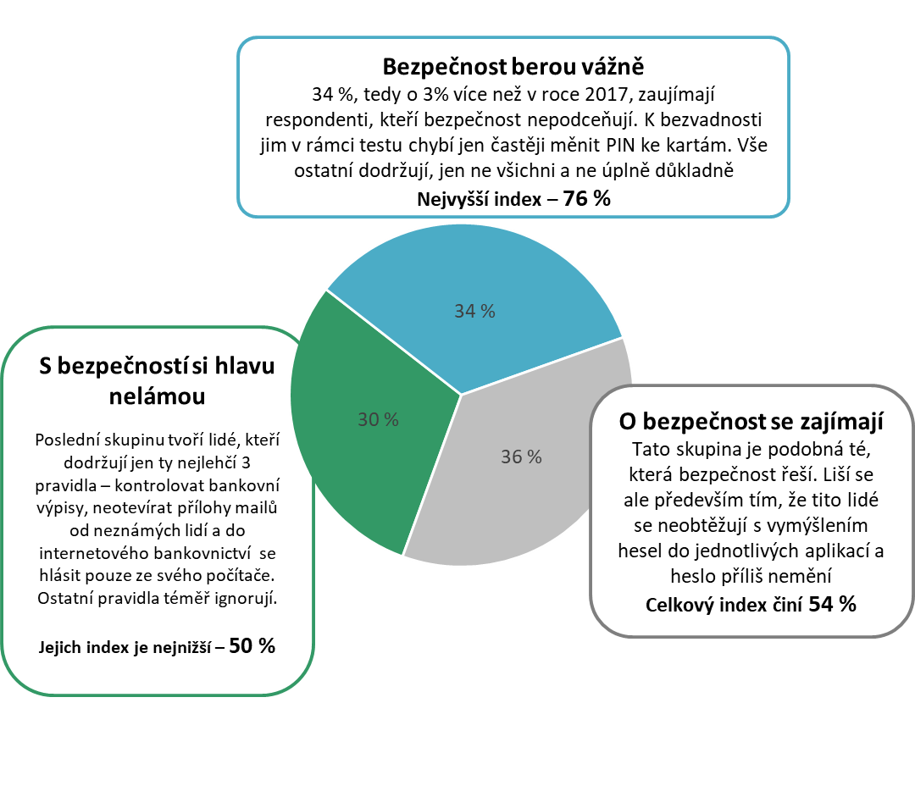

Měníme jen automaticky generovaná hesla
Nejčastější chybou je stále nedostatečné zabezpečení účtů, ať již na sociálních sítích, v e-shopech či třeba k emailu. Více než polovina respondentů totiž mění svá hesla méně než jednou za rok, popřípadě je nemění vůbec. „Jedná se přitom o tu nejjednodušší a zároveň velmi účinnou ochranu, která nás, vyjma pár vteřin našeho času, nic nestojí,“ uvádí Tomáš Hládek, odborník na kybernetickou bezpečnost ČBA. Jednou za kvartál, tedy ideálně, si hesla mění pouhých 15 % populace, častěji je obměňuje jen 7 %.

Naopak pozitivním zjištěním je 86 % respondentů, kteří si mění základní či automaticky generovaná hesla různých aplikací. Výjimku tvoří senioři a lidé se základním vzděláním.

Jiná situace ale panuje u PIN kódů u platebních karet – původní PIN mění jen asi 20 % uživatelů. „V případě PIN je situace trochu jiná, kódy generované bankou jsou často bezpečnější než ty, které sami zadáme. Nemají totiž žádnou návaznost na data a čísla v našich životech a nejsou tedy snadno odhalitelné. I tyto kombinace je ale třeba čas od času změnit, na což úplně zapomínáme,“ doplňuje Tomáš Hládek. Frekvence změny těchto hesel dosahuje v rámci Indexu bezpečnosti nejhorších výsledků.

On-line jsme stále častěji na mobilu, zapomínáme ho ale chránit
Zkušenost s hackerským útokem má 10 % populace. Nejčastějším cílem jsou e-maily (v 58 %) a Facebook (38 %). Ten je přitom nerozšířenější sociální sítí v ČR.

Zabezpečení chytrého telefonu skončilo mezi třemi nejhoršími faktory zkoumanými v rámci Indexu bezpečnosti. „Přesto, že ochrana mobilních telefonů je stále velmi špatná, je nutné říci, že oproti loňskému roku jsme na tom přeci jen o něco lépe a nějakým způsobem zabezpečený ho má 47 % respondentů,“ dodává Tomáš Hládek.

Osvěta musí přidat
Jak tedy nedostatečnou ochranu v on-line světě řešit? ČBA realizuje řadu osvětových aktivit – pořádá konference, spolupracuje se školami, odborníky a influencery. Ve výuce digitální gramotnosti se angažují i její členové – jednotlivé banky: „Je pozitivní, že se index v posledních letech nezhoršuje. Aby se ale dramaticky zvýšil, bude potřeba větší iniciativy ze strany uživatelů. Klademe si za cíl veřejnost v tomto ohledu neustále vzdělávat, v posledním roce jsme se zaměřili i na děti a mládež. Do kampaně jsme zapojili Youtubery, kteří mají větší šanci získat si jejich pozornost,“ uvedl Josef Šedivý, ředitel Řízení nefinančních rizik ČSOB.

Je na čase, aby se soukromý a veřejný sektor spojily a společně hledali cestu, jak osvětu zintenzivnit,“ uzavírá Pavel Štěpánek.

------
O průzkumu
Průzkum provedla pro ČBA agentura SC&C. Průzkumu se zúčastnilo 1 050 respondentů ve věku 18 až 70 let z celé ČR, kteří vlastní bankovní účet. Sběr dat probíhal on-line ve dnech 31. ledna až 23. února 2018.

O České bankovní asociaci
Česká bankovní asociace vznikla v roce 1990 a je dobrovolným sdružením právnických osob podnikajících v oblasti peněžnictví. V současné době sdružuje 38 členů. Rolí asociace je především zastupovat a prosazovat společné zájmy členů, prezentovat roli a zájmy bankovnictví vůči veřejnosti, podílet se na standardizaci postupů v bankovnictví a na vytváření odborných zvyklostí, podporovat harmonizaci bankovní legislativy s legislativou Evropské unie a vyvíjet aktivitu v informativní a školící oblasti. ČBA je členem Evropské bankovní federace a EMMI.

Další informace obdržíte na adrese:

Monika Petrásková
Manažer PR a komunikace ČBA
petraskova@czech-ba.cz
tel: + 420 733 130 282

